Kampuchea (Kambodja)

Film om Kampuchea på Levande historia: Från dröm till terror, avsnitt 15: Röda Khmererna i Kambodja

Förslag på sökord
Pol Pot
Demokratiska Kampuchea
Santebal (högkvarter – S21)
Röda khmererna

Artiklar

”Vad hände i Kampuchea? – Jan Myrdal, Martin Wicklin – och alla andra” (http://jinge.se/allmant/vad-hande-i-kampuchea-jan-myrdal-martin-wicklin-och-alla-andra.htm)
”Vad jag här skrivit innebär till exempel inte att jag betvivlar att våldsexcesser ägt rum i Kampuchea åren 1975-78. Det var en bonderevolution. En revolution är med Maos ord inte en tébjudning och det är välkänt i historien att i bonderevolutioner tar ofta förtryckta fattigbönder hämnd på seklers oförätter. Men det finns inga belägg för att avsiktliga massmord skulle ha beordrats eller organiserats centralt. Det är också känt att många i den kampucheanska underrättelsetjänsten var utbildade i Vietnam och snarare tog order därifrån än från Kampucheas regering.”
”Sverige ber Kambodja om ursäkt” (https://www.svd.se/svensk-ber-kambodja-om-ursakt)
Propagandabilder
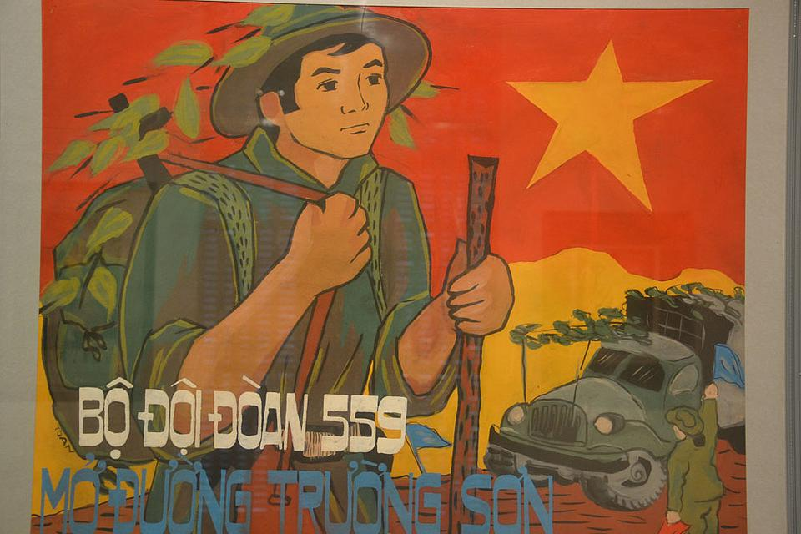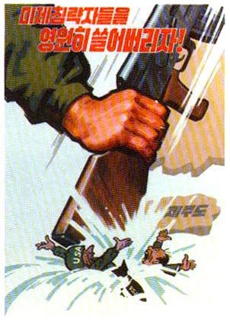
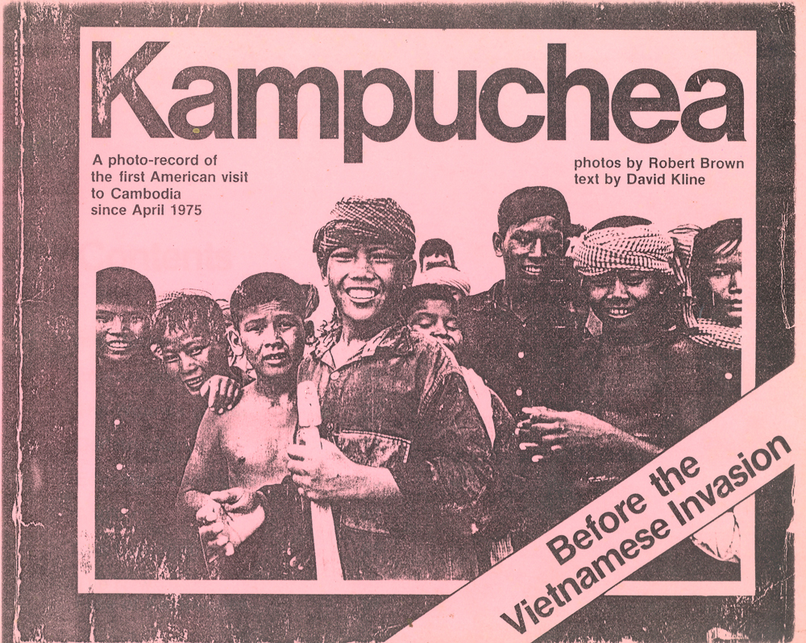

Filmtrailers
Enemies of the people: https://www.youtube.com/watch?v=KiO-kcYlgLs
First they killed my father: https://www.youtube.com/watch?v=V2BlYn4LNbg
The killing fields: https://www.youtube.com/watch?v=2ru0HxV4nWY

